Инструкция для подачи заявления и документации для проведения негосударственной экспертизы в электронном виде.
Для прохождения негосударственной экспертизы, необходимо на нашем сайте http://expert-sar.ru/ выбрать вкладку "ЗАЯВЛЕНИЕ", скачать и заполнить его по всем пунктам, перевести в формат PDF и подписать ОТСОЕДИНЕННОЙ ЭЦП (создание отсоединенной ЭЦП описано в конце), после этого прислать на нашу почту expert-sar@mail.ru.
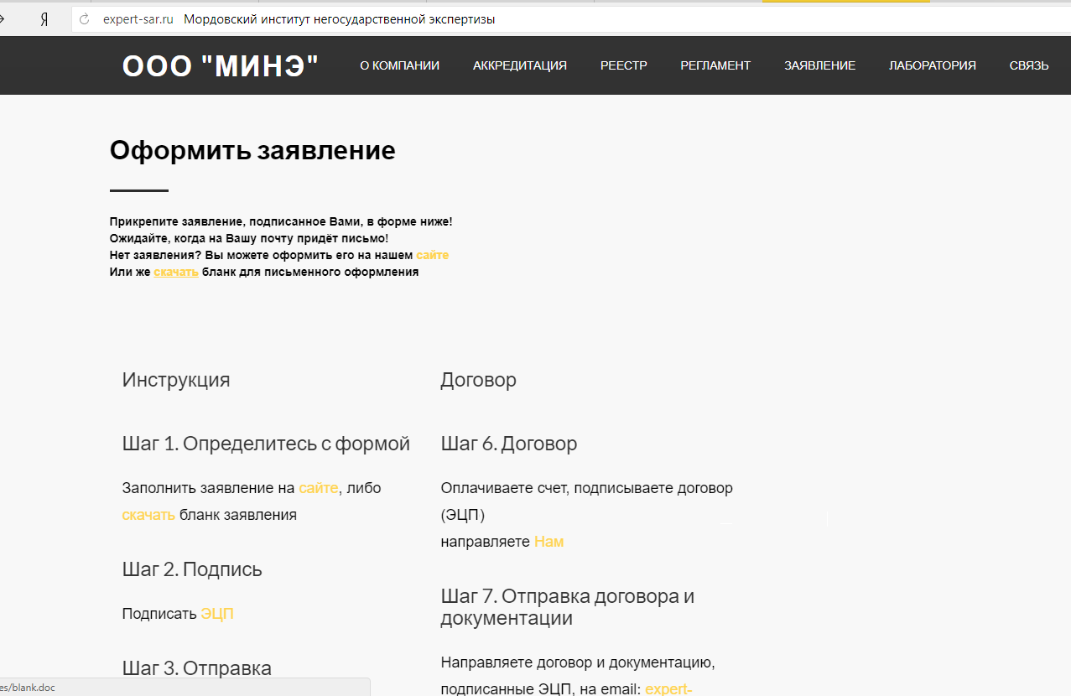
Далее в течении дня вам на почту будет направлен счет и договор на проведение экспертизы.
Оплачиваете счет, подписываете договор ОТСОЕДИНЕННОЙ ЭЦП и направляете договор и документацию, подписанные ОТСОЕДИНЕННОЙ ЭЦП, на наш e-mail: expert-sar@mail.ru.
Документацию следует направлять в формате согласно Регламенту и Приказу Минстроя РФ №783/пр от 12.05.2017г.

Вся документация должна быть упакована в архив и разделена по следующим папкам:

Содержание папки "Исходно-разрешительная документация"
Каждый файл в папках должен быть подписан* открепленной подписью:
*Исходно-разрешительная документация должна соответствовать Постановлению Правительства Российской Федерации № 145 от 5 марта 2007г. "О порядке организации и проведения государственной экспертизы проектной документации и результатов инженерных изысканий" и быть подписана ЭЦП заявителя.

Исходно-разрешительная документация:

1. Для проведения экспертизы одновременно проектной документации и результатов инженерных изысканий, выполненных для подготовки такой проектной документации, представляются:
- заявление о проведении экспертизы;
- задание на проектирование;
- задание на выполнение инженерных изысканий;
- документы, подтверждающие полномочия заявителя действовать от имени застройщика, технического заказчика (в случае, если заявитель не является техническим заказчиком и (или) застройщиком), в которых полномочия на заключение, изменение, исполнение, расторжение договора о проведении экспертизы должны быть оговорены специально;
- выписка из реестра членов саморегулируемой организации в области архитектурно-строительного проектирования и (или) инженерных изысканий, членом которой является исполнитель работ по подготовке проектной документации и (или) выполнению инженерных изысканий, действительная на дату передачи проектной документации и (или) результатов инженерных изысканий застройщику (техническому заказчику) (представляется в случае, если в соответствии с законодательством Российской Федерации требуется членство исполнителя работ по подготовке проектной документации и (или) выполнению инженерных изысканий в саморегулируемой организации в области архитектурно-строительного проектирования и (или) в области инженерных изысканий;
- документ, подтверждающий передачу проектной документации и (или) результатов инженерных изысканий застройщику (техническому заказчику);
- Правоустанавливающие документы на земельный участок;
- Градостроительный план (за исключением линейных объектов);
- Технические условия на подключение к инженерным сетям;
- Проект планировки территории, проект межевания территории (для линейных объектов);
- Специальные технические условия (при наличии):
- Расчет пожарных рисков (при наличии);
- Материалы обследования (при наличии);
- Проект сокращения санитарно-защитной зоны (при наличии);

2. Для проведения экспертизы одновременно проектной документации, подготовленной с использованием проектной документации повторного использования, и результатов инженерных изысканий, выполненных для подготовки такой проектной документации, представляются документы, указанные в пункте 1, а также:
- положительное заключение экспертизы в отношении применяемой проектной документации повторного использования и справка с указанием разделов представленной на государственную экспертизу проектной документации, которые не подвергались изменению и полностью соответствуют проектной документации повторного использования;
- документ, подтверждающий право застройщика (технического заказчика) на использование проектной документации повторного использования, исключительное право на которую принадлежит иному лицу (договор об отчуждении исключительного права, лицензионный договор, сублицензионный договор и тому подобные);
- документ, подтверждающий аналогичность назначения и проектной мощности проектируемого объекта капитального строительства и соответствие природных и иных условий территории, на которой планируется осуществлять строительство такого объекта капитального строительства, назначению, проектной мощности объекта капитального строительства и условиям территории, с учетом которых проектная документация повторного использования, которая использована для проектирования, подготавливалась для первоначального применения, в случае если законодательством Российской Федерации установлено требование о подготовке проектной документации с обязательным использованием проектной документации повторного использования;
Для проведения экспертизы проектной документации после проведения экспертизы результатов инженерных изысканий, выполненных для подготовки такой проектной документации, представляются документы, указанные в пункте 1 (за исключением копии задания на выполнение инженерных изысканий, а также выписки из реестра членов саморегулируемой организации в области инженерных изысканий, членом которой является исполнитель работ по выполнению инженерных изысканий, или документов, подтверждающих, что для исполнителя работ по выполнению инженерных изысканий не требуется членство в саморегулируемой организации в области инженерных изысканий), и положительное заключение экспертизы результатов инженерных изысканий, при этом результаты инженерных изысканий повторно не представляются. В случае подготовки проектной документации с использованием проектной документации повторного использования также представляются документы, указанные в пункте 2.
Организация по проведению экспертизы вправе дополнительно истребовать от заявителя представления расчетов конструктивных и технологических решений, используемых в проектной документации, а также материалов инженерных изысканий. Указанные расчеты и материалы должны представляться заявителем в 5-дневный срок после получения соответствующего запроса. Не допускается истребование от заявителей иных сведений и документов.

Документы, представляемые в электронной форме, подписываются руководителем организации или уполномоченным им лицом с использованием усиленной квалифицированной электронной подписи, предусмотренной Федеральным законом "Об электронной подписи".
Требования к формату документов, представляемых в электронной форме, утверждаются Министерством строительства и жилищно-коммунального хозяйства Российской Федерации.
Проектная документация на объект капитального строительства может представляться применительно к отдельным этапам строительства, реконструкции объекта капитального строительства.

Содержание папки "Проектная документация"

Документация предоставляемая на экспертизу, должна быть представлена в полном объеме и соответствовать Постановлению N 87 от 16 февраля 2008 года "О составе разделов проектной документации и требованиях к их содержанию" (с изменениями на 13 декабря 2017 года), (редакция, действующая с 1 января 2018 года).

Имя каждого файла должно соответствовать содержащемуся в нём разделу проектной документации**:
например, файл с именем 9349.15-0-АС.pdf, содержит раздел альбома 9349.15-0-АС и т.д.

**Проектная документация, сформированная в форме электронного документа, подписывается лицами, участвующими в ее разработке, осуществлении нормоконтроля и согласовании, а в случае невозможности обеспечения их электронной подписью - на отдельные документы в составе проектной документации оформляется информационно-удостоверяющий лист на бумажном носителе, содержащий наименование электронного документа, к которому он выпущен, фамилии и подписи не обеспеченных электронной подписью лиц, дату и время последнего изменения документа. Такой информационно-удостоверяющий лист сканируется в соответствии с пунктом 6 настоящих Требований, и сформированный по результатам сканирования электронный документ подписывается лицом, уполномоченным на предоставление документов для оказания услуг, с использованием электронной подписи.

Содержание папки "Результаты инженерных изысканий"
В папке "Результаты инженерных изысканий", отчеты должны находиться в соответствующих папках.
Каждый документ должен быть подписан ЭЦП исполнителя.
Так же при проведении экспертизы Вам будут направляться замечания, необходимо будет присылать ответы на них, подписанные ОТСОЕДИНЕННОЙ ЭЦП исполнителя и исправленные разделы проектной документации, так же подписанные ОТСОЕДИНЕННОЙ ЭЦП исполнителя (все в формате .pdf), взамен ранее присланных.
Когда все замечания будут сняты экспертами, Вам будет направлено заключение для ознакомления. После согласования, документация и заключение будут направлены в ГИС ЕГРЗ для проверки и присвоения номера. По присвоению номера заключения, Вы получаете от нас ссылку на криптоконтейнер с заключением.

Создание отсоединенной электронной подписи с помощью КриптоАРМ

Для создания отсоединенной электронной подписи (ЭП) с помощью КриптоАРМ, выполните следующие действия:
- Нажмите на подготовленный файл правой кнопкой мыши. Выберите пункт КриптоАРМ, затем нажмите Подписать Подписать
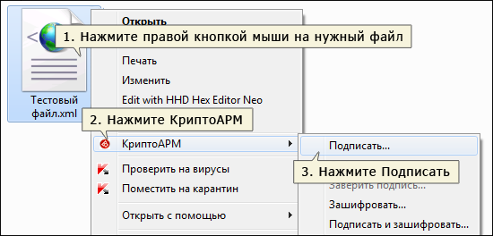
- В открывшемся окне нажмите Далее
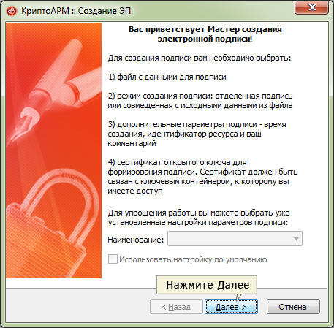

- В следующем окне нажмите Далее
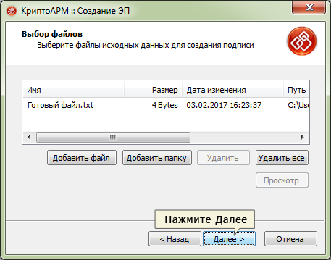
- В окне выбора выходного формата файла подписи выберите пункт DER-кодировка, поставьте галочку Помещать выходные файлы в указанный каталог, и выберите каталог для сохранения открепленной подписи. Затем нажмите Далее
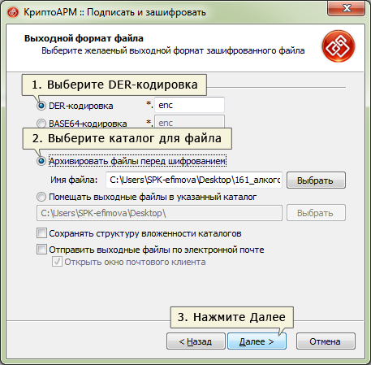
- В окне установки параметров подписи в списке "Использование подписи" выберите пункт Утверждено , а так же поставьте галочку Сохранять подпись в отдельном файле.
Все остальные галочки уберите.

- Затем нажмите Далее
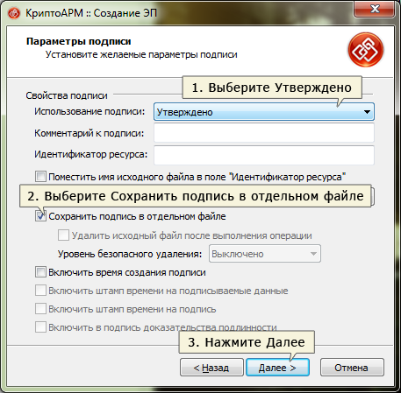
- В окне выбора сертификата подписи нажмите кнопку Выбрать
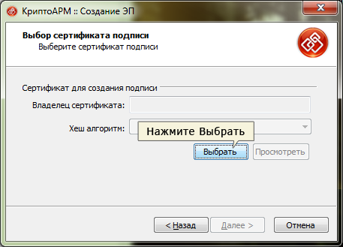

- В открывшемся окне "Хранилище сертификатов" выберите нужный личный сертификат и нажмите кнопку ОК

- Убедитесь в том, что выбран правильный сертификат.
Нажмите Далее
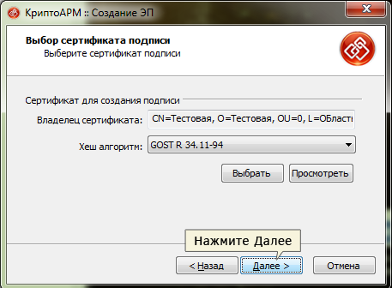
- В следующем окне нажмите кнопку Готово
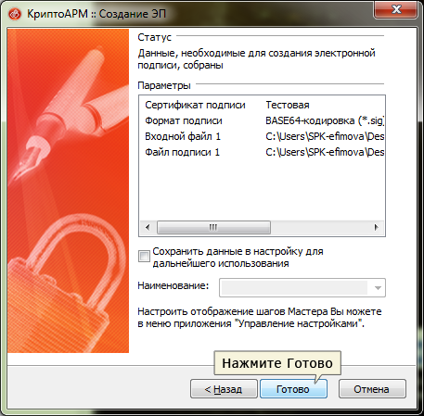

- После нажатия кнопки "Готово" будет сформирована электронная подпись.
Если все действия были выполнены верно, появится надпись Успех.
Если данная надпись появилась, нажмите кнопку Закрыть. Если окно не появилось или результат содержит иную информацию, внимательно повторите инструкцию с самого начала.
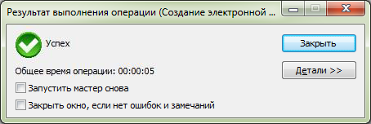
- В результате работы приложения создается файл с расширением *.sig

